Муниципальное образовательное учреждение
средняя общеобразовательная школа № 6 г.о. Кохма

Социальный проект познавательного центра адаптивной школы.

(на базе кабинета № 20)

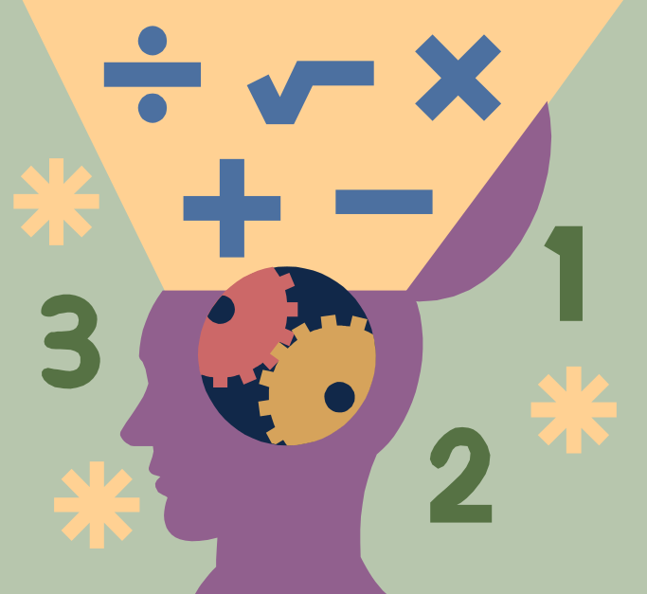

Руководитель проекта: Малышева Инна Михайловна

Автор проекта: Ражева Наталья Валентиновна

Рабочая группа: Французова Александра – 8 класс
Воробьева Анастасия– 8 класс
Киселев Дмитрий– 8 класс
Польских Ярослава– 8 класс

Содержание:

- Информационная карта проекта | 3 стр.
- Пояснительная записка | 4 стр.
- Цель и задачи познавательного центра | 5 стр.
- Механизм реализации | 6 стр.
- Ожидаемые результаты | 6 стр.
- Нормативные документы | 6 стр.
- Актуальность и важность рассматриваемых вопросов | 7 стр.
- Программа действия | 8-12 стр.
- Критерии оценки проекта | 13 стр.
- Приложение:  - Паспорт кабинета;  - График работы кабинета;  - Структура познавательного центра;  - Журнал регистрации работы на компьютерах и выхода в Интернет;  - Смета расходов. | 14-18 стр.

Информационная карта проекта

- Полное название проекта:
Социальный проект познавательного центра адаптивной школы
«Интеллект-центр математики».

- Цель проекта:
Создать модель центра познавательной активности в адаптивной
школе (направление – математика), в котором созданы условия
-учителю для повышения педагогического мастерства, направленного
на улучшение качества образовательного процесса;
-ученику для удовлетворения потребности в саморазвитии и самоопределении.

- Руководитель проекта: Ражева Наталья Валентиновна

- Территория проекта: МОУ СОШ № 6 г.о. Кохма

- Адрес: ул. Кочетовой, 16
- Телефон: 55-15-50
Электронный адрес: Schola6Kohma andex. ru
- Участники проекта: учителя математики, учащиеся 8^{а} класса,
учитель ИЗО

- География участников: учащиеся школы № 6

- Официальный язык проекта: русский

- Срок реализации: 2007-2010 годы

- Кадры: Ражева Наталья Валентиновна
Малышева Инна Михайловна
Евсеева Татьяна Николаевна
Кумиров Валерий Николаевич
Писарькова Елена Николаевна

Пояснительная записка

Основная задача обучения математике – обеспечить прочное и сознательное овладение учащимися системой математических знаний и умений, необходимых в повседневной жизни и трудовой деятельности каждому члену современного общества, достаточных для изучения смежных дисциплин и продолжения образования.
Математика важна для повседневной практической деятельности человека. Математика является языком науки и техники. С ее помощью моделируются, изучаются и прогнозируются многие явления и процессы, происходящие в природе и обществе.
Математика является одним из опорных предметов средней школы: она обеспечивает изучение других дисциплин. В первую очередь это относится к предметам естественнонаучного цикла, в частности к физике, химии, к основам информатики и вычислительной техники. Развитие логического мышления учащихся при обучении математике способствует усвоению предметов гуманитарного цикла. Практические умения и навыки математического характера необходимы для трудовой и профессиональной подготовки школьников.
Требуя от учащихся умственных и волевых усилий, концентрации внимания, активности развитого воображения, математика развивает нравственные черты личности (настойчивость, целеустремленность, творческую активность, самостоятельность, ответственность, трудолюбие, дисциплину и критичность мышления) и умение аргументировано отстаивать свои взгляды и убеждения. При обучении математике формируются умения и навыки умственного труда – планирование своей работы, поиск рациональных путей ее выполнения, критическая оценка результатов.

Интеллект-центр математики призван средствами урока и внеучебной деятельности способствовать развитию математических способностей каждого школьника, удовлетворению потребностей и запросов учащихся, проявляющих интерес, склонности и способности к математике; создавать условия для самостоятельного приобретения знаний, закрепления умений и навыков, для подготовки к олимпиадам, конкурсам, научно-исследовательской деятельности учащихся и методической работы учителей; обеспечивать возможность наиболее полного и быстрого доступа к информационным ресурсам.
Развитие интереса к математике является важнейшей целью центра.

Цель познавательного центра:
Создание для учащихся и учителей условий свободного выбора
методов, форм и средств развития личности; обеспечение
возможности наиболее полного и быстрого доступа к
информационным ресурсам в процессе самостоятельной
учебной и научно-поисковой работы учащихся и методической
работы учителей.
Задачи:
- Обеспечить совершенствование педагогического мастерства учителя:
- при создании компьютерных программно-методических
материалов с использованием инструментальных
программных средств;
- подбор и формирование базы презентаций и разработок уроков
по предметам, факультативным курсам, внеклассной работе;
- при составлении программ факультативов, элективных курсов;
- для участия в конкурсах педагогического мастерства.
- Организовать самообразовательную деятельность учащихся:
- подготовка учащихся к олимпиадам по математике
- создание рефератов по предметам с использованием учебной,
справочной литературы, компьютерных технологий;
- выход в Интернет (доступ к дополнительной информации);
- подготовка к урокам, к контрольным работам, зачётам,
экзаменам.
- Создать условия для совместной деятельности учителей и учащихся:
- создание совместных творческих разработок учителей и
учащихся в учебной, научно-исследовательской области
математических знаний;
- организация внеклассных мероприятий по предмету,
способствующих повышению интереса учащихся к математике.

